Нетехническое резюме
Производственная площадка предприятия ТОО «АЗМК» расположено в городе Алматы, ул.Бекмаханова, 96а, Турксибский район.
Предприятие ТОО «АЗМК» специализируется на производстве товарного бетона, бетонных и железобетонных изделий, применяемых в несущих ограждающих конструкциях зданий и сооружений, мостов, мостовых переходов.
Проект «Нормативов эмиссий в окружающую среду» для ТОО «АЗМК» разрабатывается в связи с окончанием ранее разработанного проекта Нормативов ПДВ номер KZ76VDC00062335 Дата: 07.08.2017.
26 декабря 2021 года предприятием ТОО «АЗМК было получено решение по определению категории объекта оказывающего негативное воздействие – категория II.
Выбросы по проекту НЭ составили 6.070205163 г/сек, 47.5151839306 т/год
Согласно Санитарно-эпидемиологического заключения №0908/09.2.23 от 15.08.2012 (см приложение 1.5) выданного Департамент Санитарно-эпидемиологического контроля КГСЭН МЗ РК города Алматы на проект «Нормативов эмиссии». Класс опасности – IY .
В 2017 году был разработан проект «Нормативов предельных выбросов» для ТОО «АЗМК», получено экологическое заключение номер KZ76VDC00062335 Дата: 07.08.2017 , разрешение №: KZ34VDD00076008 от 21.08.2017 г.
В настоящее время 71 источников выбросов из них 55 организованных 16 неорганизованных, загрязняющие атмосферный воздух ингредиентами 38 наименований (без учета автотранспорта).

Выбрасываются вещества 38- ми наименований, из них:
1 класс опасности – 2 вещества ( свинец, бензапирен);
2 класс опасности – 9 вещества (марганец и его соединения, азота диоксид, гидрохлорид, сероводород, Фтористые газообразные соединения, фториды, хлор, формальдегид, акролеин);
3 класс опасности - 14 веществ (железо (II, III) оксид, натрий хлорид, диНатрий карбонат, олово оксид, азот (II) оксид, углерод, сера диоксид, пропаналь, ацетальдегид, гексановая кислота, уксусная кислота, взвешенные частицы, пыль неорганическая, содержащая двуокись кремния в %: более 70, пыль неорганическая с содержанием SiO2 70-20%);
4 класс опасности – 4 вещества (углерода оксид (окись углерода), алканы С12-С19, этанол, пыль мучная);
ОБУВ – 9 веществ (Натрий гидроксид, канифоль таловая, керосин, масло минеральное нефтяное, эмульсол, пыль абразивная, пыль мучная, пыль мыльного порошка, пыль сахара)
Площадь земельного участка
Согласно Актов на право временного возмездного землепользования (аренды) на земельный участок
20-317-017-056 от 17,11,2015 года, площадью – 15,7110 га.,
20-317-017-054 от 17,11,2015 года площадью 0,4059 га.
Общая площадь 16,1169 га Целевое назначение земельных участков – для эксплуатации и обслуживания завода мостовых конструкций (см. приложение1.2,1.3).
Координаты участка: 43.348504, 76.974648
Месторасположение объекта

С северной стороны – ТОО EuroTransitTerminal склады, далее железнодорожное полотно, далее Dr_motors_lexus – авторазбор, жилая зона на расстоянии 0,83 км.
С северо-восточной стороны – железнодорожное полотно, жилая зона на расстоянии 0,27 км.
С восточной стороны - железнодорожное полотно, жилая зона на расстоянии 0,09 км
С юго-восточной стороны – северо-восточная котельная, далее железнодорожное полотно, далее жилая зона на расстоянии 0,22 км.
С южной стороны – ТОО "ALMATY MAI" для промышлено-производственного здания, далее ул.Бекмаханова, жилая зона на расстоянии 0,72 км.
С юго-западной стороны - ТОО "ALAZAN-SERVICE" для эксплуатации и обслуживания производственной базы, далее ул.Суюнбая, жилая зона на расстоянии 0,4 км
С западной стороны - ТОО "ALAZAN-SERVICE" для эксплуатации и обслуживания производственной базы, далее кладбище. Жылая зона на расстоянии 0,69 км
С северо-западной стороны - ТОО "РВС" для эксплуатации и обслуживания производственной базы, далее Государственное коммунальное казенное предприятие "Ясли-сад №86" Управления образования города Алматы на расстоянии 0,21 км.
С западной стороны под землей протекает река Карасу на расстоянии 100 метров. Согласование размещения существующего с 1964 года предприятия № 190809/2664 от 14.08.2012 года (приложение 1.6)

Данные границы показаны на чертеже №1
Карта схема объекта

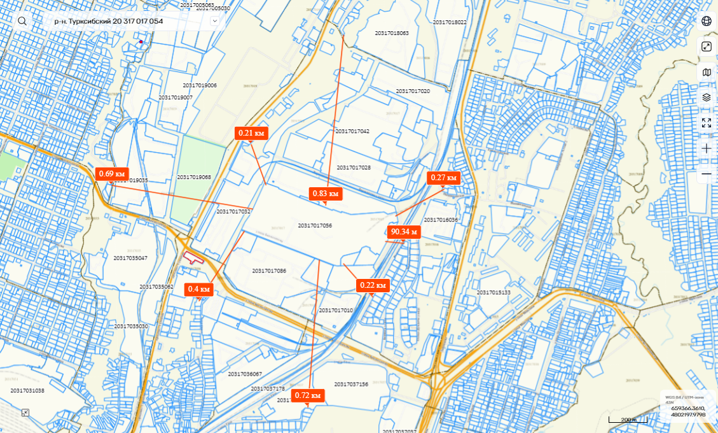

Режим работы производственных подразделений предприятия односменный. Продолжительность работы следующая:
Время работы основного производства 300 суток в год, 8 часов в сутки.
Численный состав работающих на предприятии составляет: рабочие – 286 человек; АУП – 69 человека.

Инженерное обеспечение объекта

Теплоснабжение и производственное пароснабжение – от собственных котельных на газе
Водоснабжение - от водопроводных сетей ДГКП «Холдин Алматы Су»
Канализация – производственная и хозяйственно-бытовая поступает в городские канализационные сети;
Электроснабжение – от электрических сетей ТОО «АлматыЭнергоСбыт»
Вывоз - ТБО в соответствии с договором № ТБО 0015/17 от 01.01.2017г с ТОО «KAZ Waste Conversion».
Основными источниками загрязнения атмосферного воздуха для территории являются:
БСУ-1 по производству бетонных растворов различных марок и цементно-песчанного раствора для изготовления тротуарной плитки. ТОО SMART BETON
- Разгрузка вагонов хопров;
- Узлы пересыпки цемента;
- Загрузка цемента в силосы транспортером;
- Пересыпка в бункеры цемента;
- Склад щебня;
- Склад песка;
- Галерея подачи инертных материалов;
- Засыпка инертных материалов в бункеры с ленточного транспортера;
- Весы дозаторы
- Смесители – 2 шт (1 - 1,0 м³, 2 – 1,5 м³)
БСУ-2 изготовление бетона для ЖБИ, товарного бетона
- Засыпка инертных материалов в бункеры;
- Пересыпка инертных материалов на транспортер дозатор
- Пересыпка инертных материалов с транспортера дозатора на ленточный транспортер
- Цементные силоса;
- Пересыпка цемента на весы дозаторы;
- Смеситель на 3 м³;
- Склад щебня;
- БСУ-изготовление бетона для шпал "InnoTrack
- Изготовление ж/б изделий из готового бетона и каркаса ТОО Над Строй KZ

Вспомогательное производства
- Резервный склад цемента;
- Заготовительные цеха;
- Формовочные цеха;
- Арматурные цеха;
- Слесарная мастерская;
- Столярный цех; ИП Кузнецов
- Цех изготовление прокладок из дерева;
- Сварочная машина для изготовления каркасов;
- Металлоконструкции ;
- Механический участок;
- Мастерская арматурного цеха;
- Токарный участок;
- Гараж; ТОО Транс ЖБ
- Ремонтный бокс;
- Слесарная мастерская;
- Формовочные камеры на территории предприятия;
- Участок главного энергетика;
- Токарный участок;
- Отдел ОГМ;
- Компрессорная;
- Дизельгенераторы;
- Емкости для дизтоплива;
- Прачечная;
- Лаборатория. Печь для прокалки;
- Лаборатория по испытанию арматуры;
- СТО;
- Столовая на 80 мест;
- Тепловоз;
- Склад соли;
- Котельные;
- Участок автоматической лазерной резки ТОО "Темир ЖБ"
Парковка

